Министерство образования и науки РФ

Федеральное автономное бюджетное образовательное учреждение высшего образования

«Омский государственный технический университет»

|  |  |
| --- | --- |
| Факультет (институт) | *Информационных технологий и компьютерных систем* |
|  |  |
| Кафедра | *Прикладная математика и фундаментальная информатика* |
|  |  |

**Лабораторная работа 1**

|  |  |
| --- | --- |
| по дисциплине | ***Алгоритмизация и программирование*** |
|  |  |
| на тему |  |

|  |  |  |  |  |  |  |  |  |  |  |
| --- | --- | --- | --- | --- | --- | --- | --- | --- | --- | --- |
|  |  |  | **Студента** | | Нестерова Анна Алексеевна | | | | | |
|  |  |  |  | | фамилия, имя, отчество полностью | | | | | |
|  |  |  | Курс | *1* |  | Группа | | ФИТ-232 | | |
|  |  |  |  |  |  | |  |  | |  |
|  | | | **Направление (специальность)** | | | | | ***02.03.02*** | | |
|  | | | *Фундаментальная информатика и информационные технологии* | | | | | | | |
|  |  |  | код, наименование | | | | | | | |
|  |  |  | Руководитель | | ***ст. преподаватель*** | | | | | |
|  |  |  | ученая степень, звание | | | | | |
|  |  |  | ***Федотова И.В.*** | | | | | | | |
|  |  |  | фамилия, инициалы | | | | | | | |
|  |  |  | Выполнил | |  | | | | | |
|  |  |  | дата, подпись студента | | | | | |
|  |  |  |  | | | | | | | |
|  |  |  |  | | | | | |  | |

|  |  |  |  |  |  |
| --- | --- | --- | --- | --- | --- |
|  |  |  |  |  |  |

Омск 2023

Содержание

1. ЗАДАНИЕ 3

2. ОБЩАЯ СХЕМА АЛГОРИТМА 4

3. ТЕКСТ ПРОГРАММЫ НА C# 5

4. ПРИМЕР РАБОТЫ 6

5. СПИСОК ИСПОЛЬЗОВАННОЙ ЛИТЕРАТУРЫ 7

**1. ЗАДАНИЕ**

Разработать программу для вычисления переменной w по формуле:



**2. ОБЩАЯ СХЕМА АЛГОРИТМА**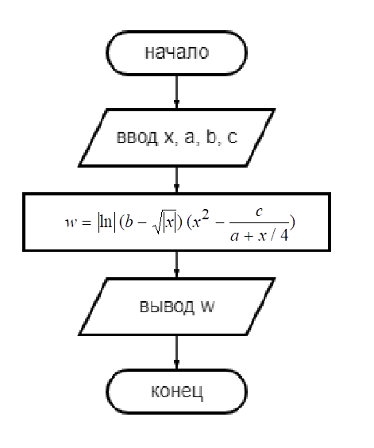

Рисунок 1 – Общая схема алгоритма

**3. ТЕКСТ ПРОГРАММЫ НА C#**

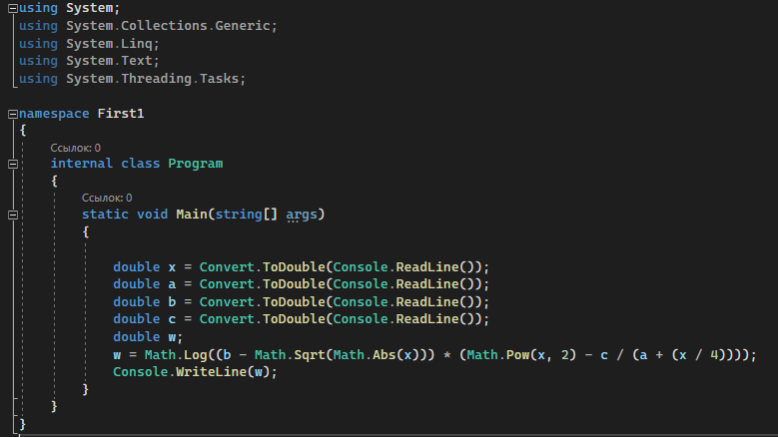

**4. ПРИМЕР РАБОТЫ**

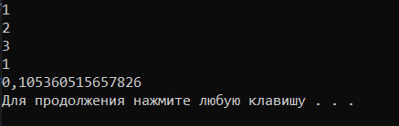

Рисунок 2 – 1 пример работы

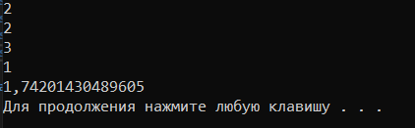

Рисунок 3 – 2 пример работы

**5. СПИСОК ИСПОЛЬЗОВАННОЙ ЛИТЕРАТУРЫ**

1) Документация по C#: https://learn.microsoft.com/ru-ru/dotnet/csharp/